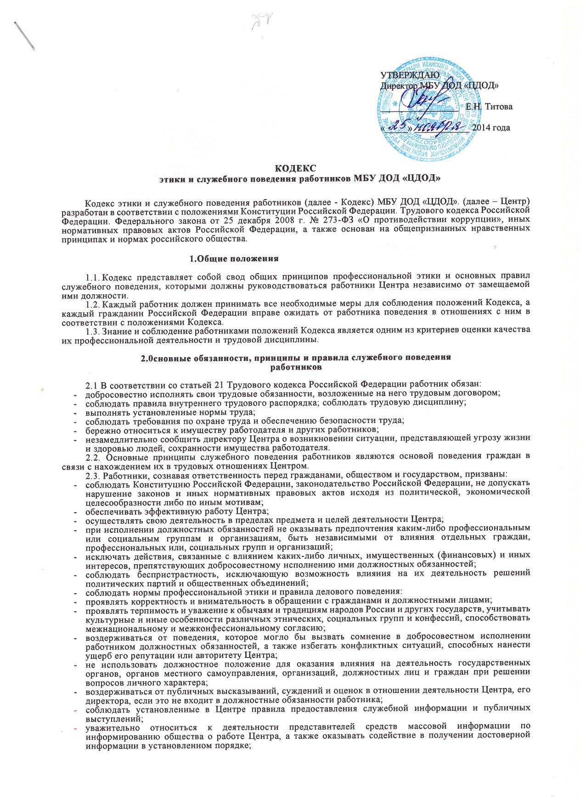

УТВЕРЖДАЮ
Директор МБУ ДОД «ЦДОД»

_________________ Е.Н. Титова

«_____» ____________ 2014 года

КОДЕКС
этики и служебного поведения работников МБУ ДОД «ЦДОД»

Кодекс этики и служебного поведения работников (далее - Кодекс) МБУ ДОД «ЦДОД». (далее – Центр) разработан в соответствии с положениями Конституции Российской Федерации. Трудового кодекса Российской Федерации. Федерального закона от 25 декабря 2008 г. № 273-ФЗ «О противодействии коррупции», иных нормативных правовых актов Российской Федерации, а также основан на общепризнанных нравственных принципах и нормах российского общества.

1.Общие положения
- Кодекс представляет собой свод общих принципов профессиональной этики и основных правил служебного поведения, которыми должны руководствоваться работники Центра независимо от замещаемой ими должности.
- Каждый работник должен принимать все необходимые меры для соблюдения положений Кодекса, а каждый гражданин Российской Федерации вправе ожидать от работника поведения в отношениях с ним в соответствии с положениями Кодекса.
- Знание и соблюдение работниками положений Кодекса является одним из критериев оценки качества их профессиональной деятельности и трудовой дисциплины.

2.0сновные обязанности, принципы и правила служебного поведения работников

2.1 В соответствии со статьей 21 Трудового кодекса Российской Федерации работник обязан:
- добросовестно исполнять свои трудовые обязанности, возложенные на него трудовым договором;
- соблюдать правила внутреннего трудового распорядка; соблюдать трудовую дисциплину;
- выполнять установленные нормы труда;
- соблюдать требования по охране труда и обеспечению безопасности труда;
- бережно относиться к имуществу работодателя и других работников;
- незамедлительно сообщить директору Центра о возникновении ситуации, представляющей угрозу жизни и здоровью людей, сохранности имущества работодателя.
2.2. Основные принципы служебного поведения работников являются основой поведения граждан в связи с нахождением их в трудовых отношениях Центром.
2.3. Работники, сознавая ответственность перед гражданами, обществом и государством, призваны:
- соблюдать Конституцию Российской Федерации, законодательство Российской Федерации, не допускать нарушение законов и иных нормативных правовых актов исходя из политической, экономической целесообразности либо по иным мотивам;
- обеспечивать эффективную работу Центра;
- осуществлять свою деятельность в пределах предмета и целей деятельности Центра;
- при исполнении должностных обязанностей не оказывать предпочтения каким-либо профессиональным или социальным группам и организациям, быть независимыми от влияния отдельных граждан, профессиональных или, социальных групп и организаций;
- исключать действия, связанные с влиянием каких-либо личных, имущественных (финансовых) и иных интересов, препятствующих добросовестному исполнению ими должностных обязанностей;
- соблюдать беспристрастность, исключающую возможность влияния на их деятельность решений политических партий и общественных объединений;
- соблюдать нормы профессиональной этики и правила делового поведения:
- проявлять корректность и внимательность в обращении с гражданами и должностными лицами;

- постоянно стремиться к обеспечению как можно более эффективного распоряжения ресурсами, находящимися в сфере его ответственности;
- противодействовать проявлениям коррупции и предпринимать меры по профилактике в порядке, установленном действующим законодательством;
- проявлять при исполнении должностных обязанностей честность, беспристрастность и справедливость, не допускать коррупционно опасного поведения (поведения, которое может восприниматься окружающими как обещание или предложение дачи взятки, как согласие принять взятку или как просьба о даче взятки либо как возможность совершить иное коррупционное правонарушение).
2.4. В целях противодействия коррупции работнику рекомендуется:
- уведомлять работодателя, органы прокуратуры, правоохранительные органы обо всех случаях обращения к работнику каких-либо лиц в целях склонения к совершению коррупционных правонарушений;
- не получать в связи с исполнением должностных обязанностей вознаграждения от физических и юридических лиц (подарки, денежное вознаграждение, ссуды, услуги материального характера, плату за развлечения, отдых, за пользование транспортом и иные вознаграждения);
- принимать меры по недопущению возникновения конфликта интересов и урегулированию возникших случаев конфликта интересов, не допускать при исполнении должностных обязанностей личную заинтересованность, которая приводит или может привести к конфликту интересов, уведомлять своего непосредственного руководителя о возникшем конфликте интересов или о возможности его возникновения, как только ему станет об этом известно.
2.5. Работник может обрабатывать и передавать служебную информацию при соблюдении действующих в Центре норм и требований, принятых в соответствии с законодательством Российской Федерации.
Работник обязан принимать соответствующие меры по обеспечению безопасности и конфиденциальности информации, за несанкционированное разглашение которой он несет ответственность или (и) которая стала известна ему в связи с исполнением им должностных обязанностей.
2.6. Работник, наделенный организационно – распорядительными полномочиями по отношению к другим работникам, должен стремиться быть для них образцом профессионализма, безупречной репутации, способствовать формированию в организации либо се подразделении благоприятного для эффективной работы морально-психологического климата.
Работник, наделенный организационно-распорядительными полномочиями по отношению к другим работникам, призван:
- принимать меры по предупреждению коррупции, а также меры к тому, чтобы подчиненные ему работники не допускали коррупционно опасного поведения, своим личным поведением подавать пример честности, беспристрастности и справедливости;
- не допускать случаев принуждения работников к участию в деятельности политических партий, общественных объединений и религиозных организаций;
- по возможности принимать меры по предотвращению или урегулированию конфликта интересов в случае, если ему стало известно о возникновении у работника личной заинтересованности, которая приводит или может привести к конфликту интересов.

3.Рекомендательные этические правила служебного поведения работников

3.1. В служебном поведении работнику необходимо исходить из конституционных положений о том, что человек, его права и свободы являются высшей ценностью, и каждый гражданин имеет право на неприкосновенность частной жизни, личную и семейную тайну, защиту чести, достоинства, своего доброго имени.
3.2. В служебном поведении работник воздерживается от:
- любого вида высказываний и действий дискриминационного характера по признакам пола, возраста, расы, национальности, языка, гражданства, социального, имущественного или семейного положения, политических или религиозных предпочтений;
- грубости, проявлений пренебрежительного тона, заносчивости, предвзятых замечаний, предъявления неправомерных, незаслуженных обвинений;
- угроз, оскорбительных выражений или реплик, действий, препятствующих нормальному общению или провоцирующих противоправное поведение.
3.3. Работники призваны способствовать своим служебным поведением установлению в коллективе деловых взаимоотношений и конструктивного сотрудничества друг с другом.
Работники должны быть вежливыми, доброжелательными, корректными, внимательными и проявлять терпимость в общении с гражданами и коллегами.
3.4. Внешний вид работника при исполнении им должностных обязанностей в зависимости от условий трудовой деятельности должен соответствовать общепринятому деловому стилю, который отличают сдержанность, традиционность, аккуратность.

